生き方改革塾
カリキュラム
2-5
お子さんの
マネジメント

はじめに
【推奨環境】
このレポート上に書かれているURLはクリックできます。できない場合は最新のAdobeReaderをダウンロードしてください。（無料）
http://www.adobe.co.jp/products/acrobat/readstep2.html

◆ 著作権について
当レポートは、著作権法で保護されている著作物です。使用に関しましては、以下の点にご注意ください。

◇ レポートの著作権は、作者にあります。作者の書面による事前許可なく、本レポートの一部、または全部をインターネット上に公開すること、およびオークションサイトなどで転売することを禁じます。
◇ 本レポートの一部、または全部をあらゆるデータ蓄積手段（印刷物、電子ファイル、ビデオ、ＤＶＤ、およびその他電子メディアなど）により複製、流用および転載することを禁じます。

◆ 使用許諾契約書

本契約は、レポートダウンロードした法人・個人（以下、甲とする）と作者（以下、乙とする）との間で合意した契約です。
本レポートを甲が受けとることにより、甲はこの契約は成立します。

第1 条（目的） 本契約は、本レポートに含まれる情報を、本契約に基づき、甲が非独占的に使用する権利を承諾するものです。

第2 条（第三者への公開の禁止） 本レポートに含まれる情報は、著作権法によって保護されています。また、本レポートの内容は、秘匿性の高い内容であり、甲はその情報を乙との書面による事前許可を得ずにいかなる第三者にも公開することを禁じます。

第4 条（損害賠償） 甲が本契約の第2 条の規定に違反した場合、本契約の解除に関わらず、甲は乙に対し、違約金として、違反件数と金壱萬円を乗じた価格の10 倍の金額を支払うものとします。

第5 条（その他） 当レポートに沿って実行し、期待通りの効果を得ることができず、万一如何なる損益が生じた場合でも、乙は甲に対して責任を負わないものとする。

あなたのお子さんの幸せのために、マネジメントを手伝って下さい

▼はじめに
お子さんとの関わり、または今回生き方改革塾で学んで居られるように、発達障害を持つお子さんのマネジメントについて、今回はお伝えします。
マネジメントと言うと難しそう、または、偉そうとのイメージを持たれる方も居るかもしれませんが、1番大事なポイントは「お子さんが機嫌よく、生きるためのスキルを身につける」この一点に集約したものとなります。

そのため、内容は非常にシンプルなもので、発達障害を持たれている方はこうされると、楽であるという具体的な方法をお伝えします。

普段医療機関や大阪市の学校現場など、私が現場で教え、活用している方法になります。

まだ関わり方やマネジメントがよく分からないという保護者の方は是非この方法を活用し、まずはお互いに居心地良い関係を築いて下さい。

▼準備
まずはこれからお話する、「行動分析」という概念と方法をちゃんと理解してから、進めて下さい。
そのために必要なステップがいくつかあります。

順番通りにやれば、誰でも出来るようになる方法ですのでご安心下さい。

また、準備には、いくつか必要なものがありますので、それをまずお伝えします。

１．ご本人の同意
この行動分析には、ご本人の同意はなくても出来る方法もありますが、出来たらご本人の同意を得た方が話しが早いものがあります。

そのため、行動分析という言葉は使わずに、
「◯◯くん（ちゃん）のために、こんな方法を教えてもらったんだけど、一緒に試しにやってみない？合わないと思ったらいつでも辞めたらいいんだから。お母さんは（お父さんはなど適宜言い換え）お話を聞いて、面白いと感じたからきっと◯◯くんも楽しいと思うな♪」

こう伝えてもらえれば大丈夫です。
この「面白い」の部分は「最先端」「◯◯くんならすぐ出来ると思う」など、お渡しした素質論の「お子さんが響くキーワード」を参照にしてください。

この響くキーワードは後述する「ご褒美」としても作用させることが出来ます。

またお子さんのキャラクターや伝え方もあるかと思いますので、もし伝え方に悩んだ場合にはサポートまでいつでもご連絡下さい。

２．行動分析の基本（ご褒美）を押さえる
行動分析には、ご本人の「好きなもの」がとても重要になります。ざっくり言うと、「ご本人が好きなもので釣る方法」になります。

ただご本人の好きなもので釣ると言っても、１回しか使えない、あるいは本人が理解せずに応じているのでは意味がありません。次の項目では、ご褒美を含めた行動分析の基本的な考え方、そして使い方をお伝えします。

３．行動分析の基本を知る

ずばり行動分析の基本は

先行刺激（場面）×望ましい行動×ご褒美

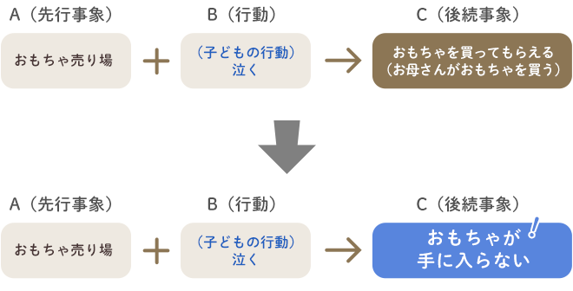
です。

つまり、
・どういう場面で
・ご本人はどんな行動を取ればいいのか明確で
・そのためにご褒美を用意する

という流れになります。

４．ご本人の行動を強化するご褒美を把握する
このご褒美というのは、先程も述べた、「褒める」ということでもいいのですが、望ましいのは１回１回はアメのように食べたら消えてなくなるもので、なおかつあまり高額ではないものです。

この方法の特徴は
・食べたらなくなるので、さっと切り替えられる（１回頑張っただけでゲームソフトなどとすると、そのゲームを楽しんでいる間は次の望ましい行動に気持ちが切り替わりにくいため）
・後々のインフレに対処する（要求されることはどんどん高くなります）
まで意識してやることです。

ちなみにご褒美が一定持続性がある、値段も数千円するようなもの（例えばゲームソフトであったり、ゲーム内の課金など）の場合は、
・トークンエコノミー法
といいますが、スタンプカードのようなものに、シールや印鑑をついてあげるという方法があります。その際はちゃんと日付を書いてあげるようにしてください（不正防止）。

これは必ず事前にお子さんと話し合って決めて下さい。
保護者が勝手に想像しないことが大事です。
可能な限り、明文化して下さい。

例えば
ゲームソフト（ドラクエ）のための目標達成ポイント
などです。

５．トークンエコノミー法
ご本人にとって、アメやお菓子など、単発のものがご褒美になりえない場合にトークンエコノミー法は使って下さい。

イメージはスタンプカードです。
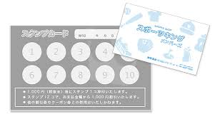
要は１０回（回数は５回でも２０回でもいいですが、やりやすいのは５回達成したら次は１０回、その次は２０回など増やして行くほうがやりやすいです）貯まったら、ご本人と約束しているご褒美を提供するというものです。

目安としては、１スタンプが、１００円～３００円くらいの価値を持つものが妥当でしょうか。

ただこれは目安なのでお子さんとあなたとの間で決めた相場で構いません。

ここで注意点が２つあります。

①上限を設定する
これは金額の上限であったり、１日に貼れるシールもですが、上限設定は必要です。
特にご両親両方でこれをされる場合、日付を書くなどして、同日の被りを無くすことも重要です。

身につけさせたいのは「ちゃんと行動を身につけさせること」であり、「騙してうまく行った経験を身につけさせること」ではないのですから。

②何か別のことのペナルティとして剥がさない
これをすると、頑張っても「どうせまた他のこと（もっとハッキリ言うと親の気分で）剥がすんでしょ」という気持ちになり、行動分析の方法そのものが崩れます。


目標とする行動をした際には、ケンカをしてたとしても、必ず報酬は保証してあげて下さい。

ここを間違えると二度と行動分析は通用しなくなります。

６．場面設定（先行刺激）
要はどんな場面でその行動を取るかです。

場面設定は、行動分析における隠れた重要要因です。

例えば朝学校に行く前にいつもバタバタして、落ち着きがなく、忘れものが多い、または兄弟とすぐケンカをするという不適応行動があったとしたら、それぞれに対して、おそらく「場面」があったはずです。

そのため、その場面をどれだけ正確に設定出来るかはとても重要です。

上記の例で言えば、
・朝学校に行く前 が問題のこともありますし、
・夜寝る前に翌日の準備をしていないこと が問題のこともありますし、他にも本質的な「これを逃したら必ずこうなるという大きなターニングポイント」があるはずです。そこを場面設定として設定しましょう。

７．望ましい行動の設定
行動分析における行動とは以下のように定義されます。

誰が見ても
客観的で
測定可能なもの

です。そのため、ケンカをしても弟を殴らないとか、忘れ物がないか注意をするというのは、行動ではありません。


また別の定義になりますが、死人テストというのもあります。死人が出来ることは行動とみなさないというものです。

例えば、
・ケンカをしても弟を殴らない（死人は人を殴りません；死人はそもそも「◯◯しない」というのは全て得意です）
・授業中は静かにする（死人は静かにすることが得意です）

ということになります。

そのため、
・カッとなったときには、相手から一度離れて顔を洗いに行く（怒ったあとに、どんな行動を取ったかは見ていたら分かりますし、死人は離れることや顔を洗うことは出来ません）
・授業中は先生の方を見て、「◯◯しなさい」と指示が出たら、分かればそうする。分からないときには質問をする（これは一目瞭然です）
・朝バタバタしないために、前日に連絡帳を取り出し、持っていくものリストを作成し、カバンに入れたら赤鉛筆で１つ１つ消して行く（明らかな行動ですし、測定もしやすいです）。最後にカバンを所定の位置に置く（パターン化されるとやりやすいです）

のように行動の設定はしていくといいでしょう。
また迷ったときにはチャットワーク等でご相談下さい。

８．スモールステップ
先程少ししたのですが、ターニングポイントと行動をちゃんと把握していくと、
「忘れ物が多いのは、前日に準備をしていないからだ」
ということが分かったとします。

そうすると、前日にちゃんと準備をすることが、当日の朝バタバタせずに落ち着いて行動出来ることにつながっていることが分かります。

もし目標行動が現時点ではお子さんにとって、大きすぎる目標である場合には、大人の側で小さく登りやすい高さに変えてあげて下さい。
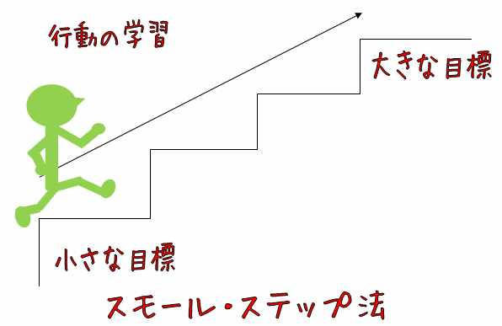

小さな階段を登れるようになったら、次の踊り場までのステップを一塊の行動として、示してあげればいいだけです。

階段を使わず、いきなり２階に登るような行動は非常に大変ですし、挫折体験にも繋がります。

お子さんの状態をよく見て、スモールステップにしてあげましょう。

９．ビジネスにおけるスモールステップ
例えば、アフィリエイトをしようと思ったとき、文章を書く力は必須です（一部ツールを使うという手もありますが、この手法はグーグルから徹底的に嫌われ、最終的には検索に表示されなくなります）

ですが、お子さんは現時点では文章を書くことが苦手だとしましょう。

そうしたら、まずは口頭でいいので録音をしていくのもいいと思います。
※）ただしこの場合はASD傾向が強いお子さんの場合、まとまりがなくなることが多々あるので、おすすめはしません。

あるいは以前お伝えしているマインドマップソフトを使って、伝えたいことを１枚ものの紙にまとめるだけでもいいでしょう。

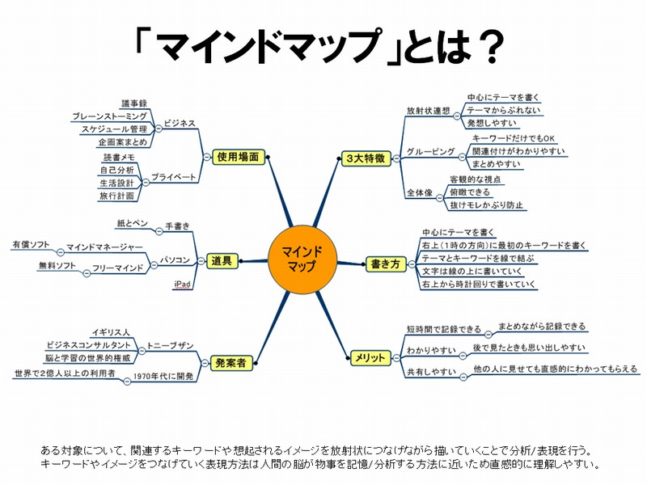
１．まずは伝えたいことをマインドマップに書き出すことを目標行動に設定

２．マインドマップの機能を使って、まとまりごとに整理をすることを目標設定

３．それをプリントアウトし、見ながら文章を書く

というステップを踏めばいいことが分かります。

この生き方改革塾内でお伝えしている、お金の稼ぎ方も分解すると、

アクセス（どれだけの人が見てくれているか）
×
決定率（見に来てくれた人の何％が購入に至ったか）
×
Life Time Value（生涯顧客価値；リピートや高額商品など、一人の顧客が産み出す自社への利益）

となり、それぞれでどうやって収益を上げるのかをお伝えしているのです。

これらの方法を活用し、是非お子さんのマネジメントに役立てて下さい。

作者：生き方改革塾 塾長 臨床心理士 舩曳 泰孝
メールアドレス：info@cbtskill.com
ホームページ：「CBT」http://cbtskill.com/

